Sistema de Calificaciones Escolares para Nivel Universitario
  - Automatización y gestión eficiente del rendimiento académico

Objetivo del Sistema
El Sistema de Calificaciones Escolares tiene como objetivo principal transformar la gestión académica tradicional mediante la automatización y digitalización de procesos relacionados con la evaluación estudiantil. Este sistema busca resolver problemáticas críticas en las instituciones universitarias: la ineficiencia en el procesamiento manual de calificaciones, que puede reducir el tiempo administrativo hasta un 70% [1], los errores humanos en el cálculo de promedios y la falta de transparencia en el acceso a resultados académicos.
La plataforma centralizada permite a los docentes ingresar y gestionar calificaciones de manera rápida y precisa, eliminando hojas de cálculo dispersas y registros manuales propensos a errores [2]. Para los estudiantes, el sistema garantiza acceso inmediato y transparente a sus calificaciones actuales, promedios y comentarios del profesorado a través de un portal seguro en línea [3].
Los administradores académicos obtienen herramientas analíticas en tiempo real para la toma de decisiones estratégicas basadas en datos de rendimiento estudiantil [1]. El sistema facilita la comunicación entre todos los actores del proceso educativo mediante notificaciones automáticas sobre nuevas calificaciones o cambios en el rendimiento, mejorando significativamente la experiencia educativa y promoviendo la rendición de cuentas en el proceso de evaluación [3].

Descripción General del Sistema
El Sistema de Gestión de Calificaciones es una plataforma integral diseñada específicamente para entornos universitarios, dirigida a tres grupos principales de usuarios: profesores universitarios que requieren herramientas eficientes para evaluar el progreso estudiantil, administradores académicos que necesitan supervisar el desempeño institucional y gestionar recursos, y estudiantes que demandan acceso transparente a su información académica [1].
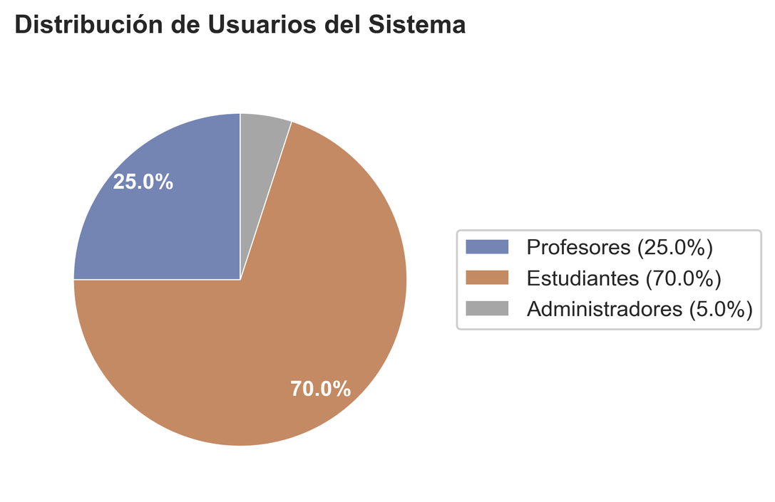
La arquitectura del sistema se organiza en capas claramente definidas: la capa de presentación (frontend) proporciona interfaces visuales intuitivas adaptadas a cada tipo de usuario, la capa de lógica de negocio (backend) procesa las operaciones académicas y aplica reglas de evaluación institucionales, y la capa de acceso a datos gestiona la persistencia en bases de datos relacionales normalizadas [4]. El sistema opera bajo un modelo cliente-servidor, donde las aplicaciones cliente consumen servicios REST proporcionados por el backend [5].
Esta arquitectura permite escalabilidad desde pequeñas instituciones hasta grandes universidades con miles de estudiantes y cientos de cursos simultáneos [1]. La plataforma garantiza disponibilidad del 99.9% con respaldos automáticos diarios y encriptación SSL para proteger datos sensibles [6].

Funcionalidades Principales del Sistema
Registro de Estudiantes y Cursos: El sistema permite la gestión completa de expedientes digitales de estudiantes, incluyendo datos personales, información de contacto y seguimiento del progreso académico. Facilita la creación y configuración de cursos, asignación de docentes, planificación de contenidos académicos y gestión de horarios de manera centralizada [1].
Ingreso y Gestión de Calificaciones: Los docentes pueden ingresar calificaciones numéricas o letras según el sistema de evaluación institucional, agregar comentarios o notas adicionales para cada estudiante, y modificar calificaciones cuando sea necesario con trazabilidad completa de cambios.
Cálculo Automático de Promedios: El sistema calcula automáticamente promedios parciales, semestrales y ponderados, generando reportes de calificaciones por periodo académico para cada asignatura y para el conjunto de asignaturas, eliminando errores de cálculo manual [3].
Control de Acceso por Roles: Implementa un sistema robusto de autenticación y autorización basado en roles (RBAC), donde profesores, estudiantes y administradores tienen permisos específicos según sus responsabilidades, garantizando la seguridad y privacidad de la información académica [7].

Buenas Prácticas de Programación Aplicables
La implementación de un sistema de calificaciones universitario requiere adherirse a principios sólidos de ingeniería de software para garantizar mantenibilidad, escalabilidad y seguridad a largo plazo.

Arquitectura del Sistema
Se recomienda adoptar una arquitectura de tres capas (presentación, lógica de negocio, acceso a datos) que facilita la separación de responsabilidades y el mantenimiento independiente de cada capa [4]. La implementación de APIs RESTful permite la comunicación estandarizada entre frontend y backend, facilitando integraciones futuras con otros sistemas institucionales [5].

Beneficios Clave del Sistema
La implementación de un Sistema de Gestión de Calificaciones genera beneficios tangibles y medibles para todas las partes interesadas en el entorno universitario.

Eficiencia Administrativa
El sistema reduce hasta un 70% el tiempo dedicado a tareas administrativas rutinarias mediante la automatización de procesos manuales como cálculo de promedios, generación de reportes y distribución de calificaciones [1]. Esta optimización libera tiempo valioso que los profesores pueden dedicar a la enseñanza y el desarrollo de contenidos académicos de calidad.

Reducción de Errores
La automatización del cálculo de calificaciones minimiza errores humanos en procesos críticos como la captura de notas, el cálculo de promedios ponderados y la generación de certificados académicos [6]. Los mecanismos de validación integrados previenen la entrada de datos inconsistentes o fuera de rangos permitidos.

Evidencias

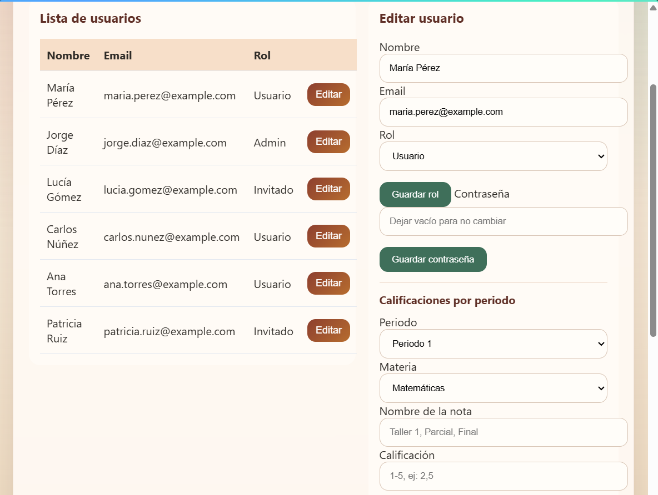

Referencias
[1] Sistema de gestión académica: clave para la educación moderna
[2] Paper Title (use style: paper title) - IJSDR
[3] Sistema de Gestión de Calificaciones: Requisitos y Funcionalidades
[4] Student Grading System: A MySQL database project managing ... - GitHub
[5] GitHub - CiroM77/Sistema-de-Gestion-Academica
[6] RegisClass - Sistema de Gestión Académica Integral
[7] Role-Based Access Control for APIs: Implementation Guide

